Органы власти
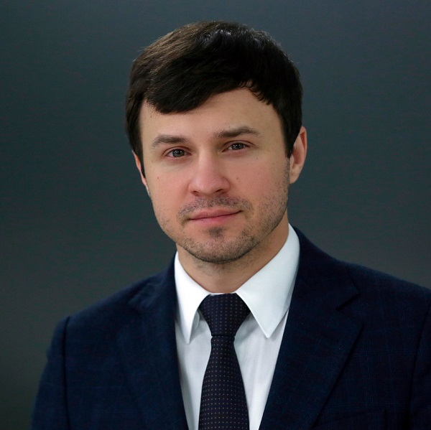
Рябченко
Александр Николаевич
Первый заместитель Губернатора Липецкой области
Вопросы внутренней и информационной политики, взаимодействия с правоохранительными и административными органами, мобилизационной подготовки, физической культуры и спорта
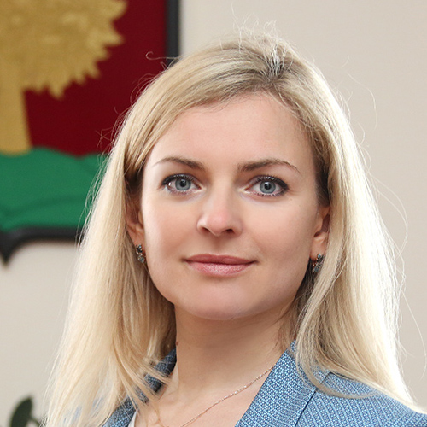
Белоглазова
Ольга Николаевна
Заместитель Губернатора Липецкой области
Вопросы здравоохранения, социальной защиты, труда и занятости населения, демографической политики
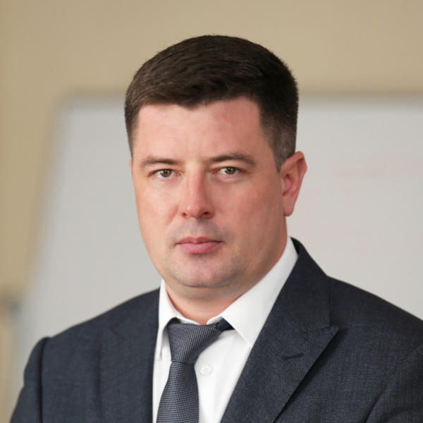
Петрухин
Роман Вячеславович
Заместитель Губернатора Липецкой области
Вопросы в сфере архитектуры и строительства, топливно-энергетического комплекса, транспорта, дорожного хозяйства, жилищно-коммунального хозяйства Липецкой области​​​​​​​
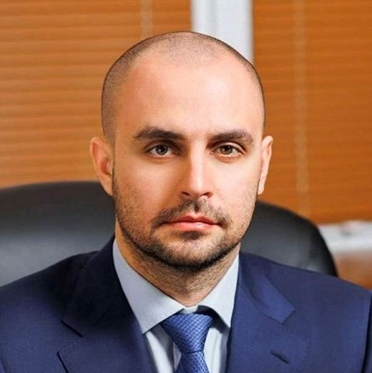
Кремнёв
Игорь Александрович
Заместитель Губернатора Липецкой области
Вопросы агропромышленного комплекса, охраны, использования объектов животного мира и водных биологических ресурсов, экологии и природных ресурсов, лесного хозяйства, ветеринарии
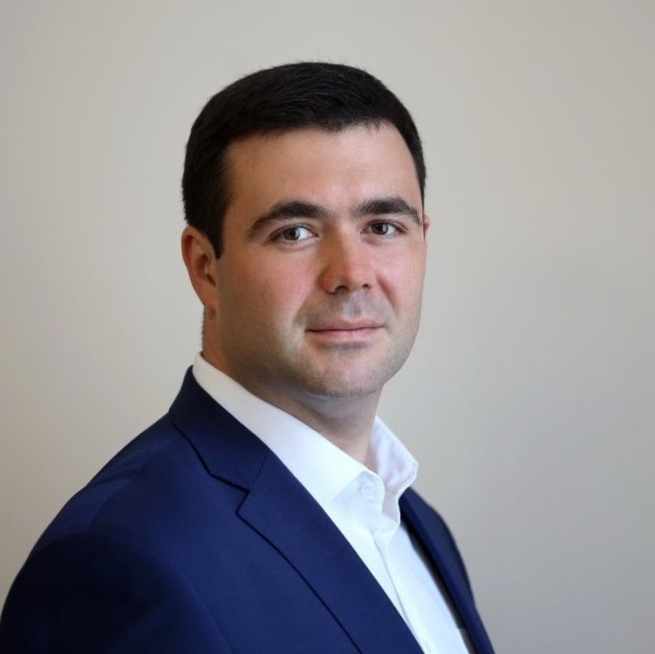
Курбатов
Сергей Михайлович
Заместитель Губернатора Липецкой области
Вопросы в сфере экономики, внешнеэкономической, инвестиционной деятельности, в том числе организации проектной деятельности и мониторинга реализации национальных проектов, привлечения в экономику Липецкой области государственных и прямых иностранных инвестиций, государственно-частного партнерства, потребительского рынка, кредитной, инновационной, промышленной и ценовой политики, малого и среднего бизнеса, имущественных и земельных отношений, туризма, цифрового развития и информационных технологий
​​​​​​​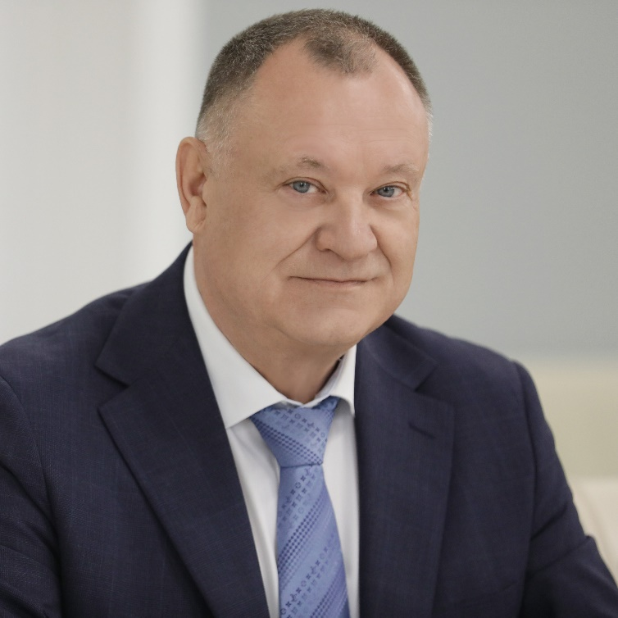
Щеглеватых
Вячеслав Михайлович
Заместитель Губернатора Липецкой области - начальник управления финансов Липецкой области
Вопросы в сфере финансов, налогообложения, контроля и регулирования контрактной системы в сфере закупок товаров, работ, услуг для обеспечения государственных нужд Липецкой области
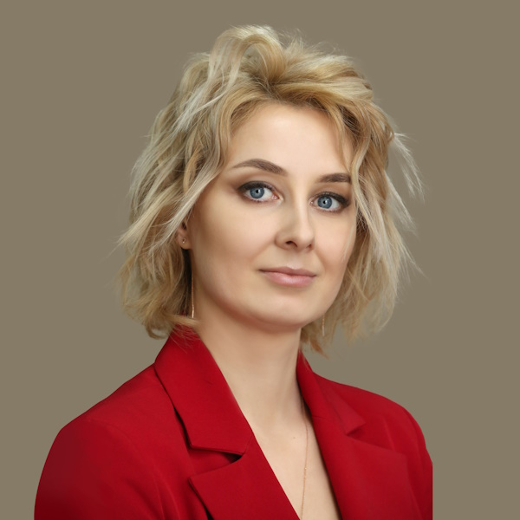
Котлярова
Юлия Вадимовна
Заместитель Губернатора Липецкой области
Вопросы обеспечения деятельности Губернатора Липецкой области и Правительства Липецкой области, общего, среднего и профессионального образования, культуры и искусства

